Осенний бал в ГКП. Совместно с родителями.
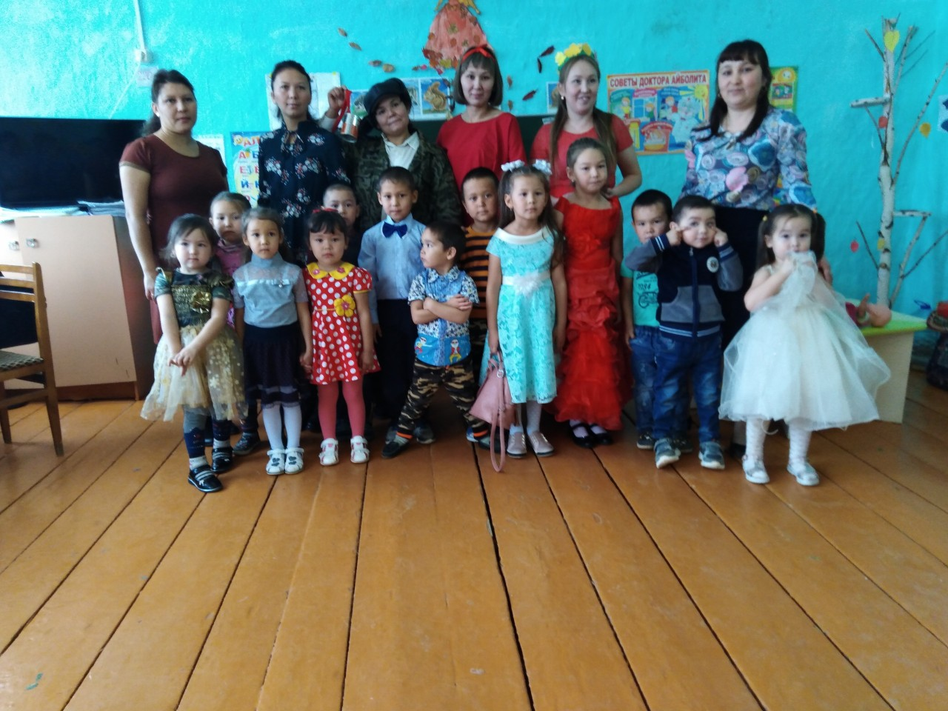

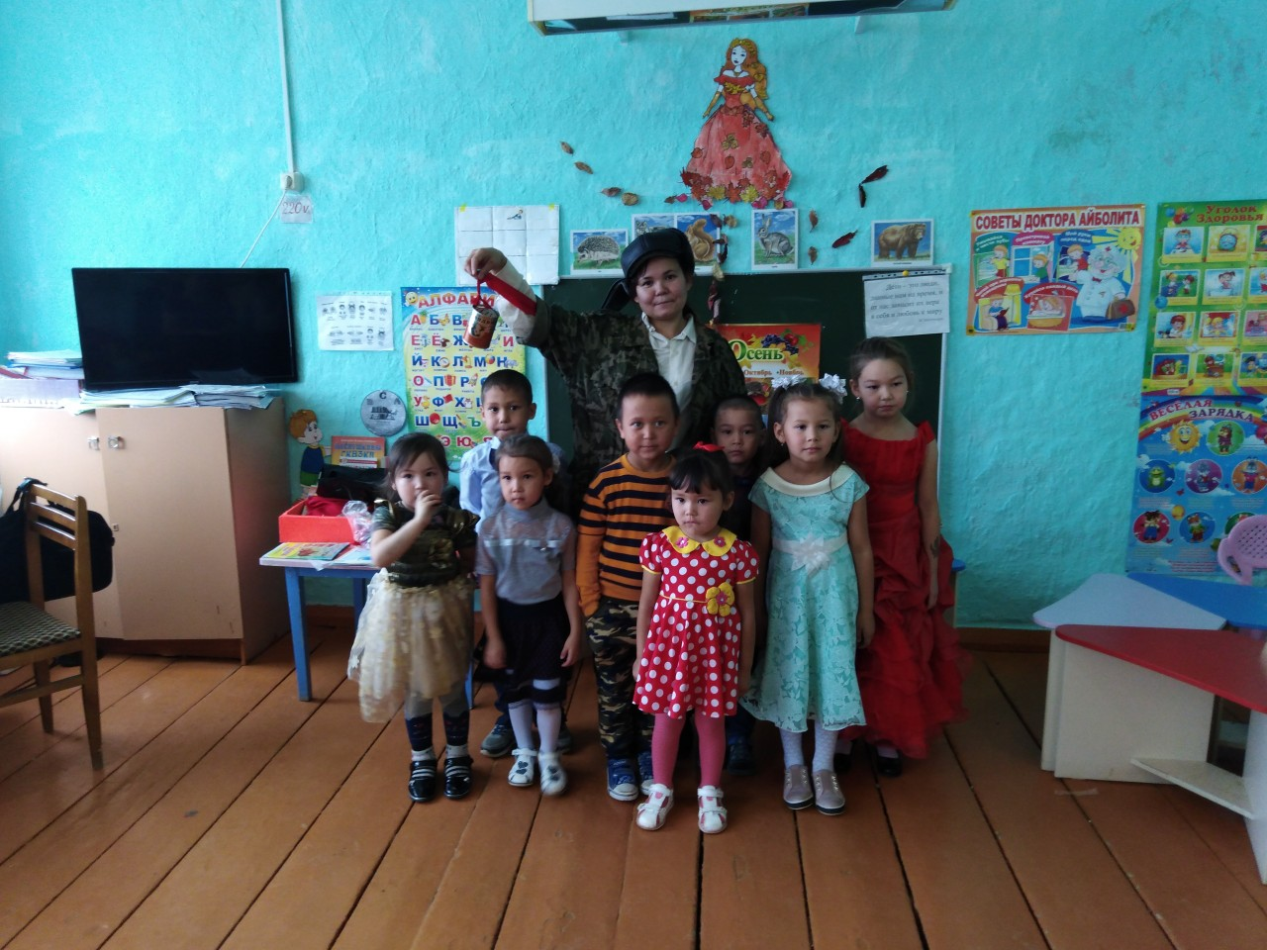

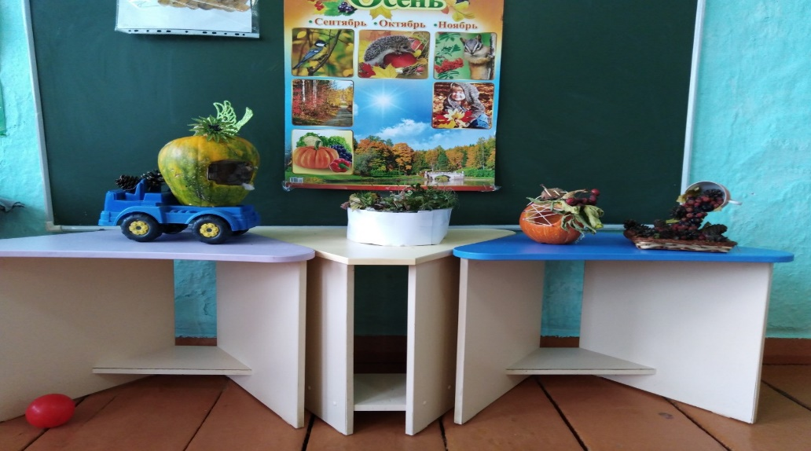

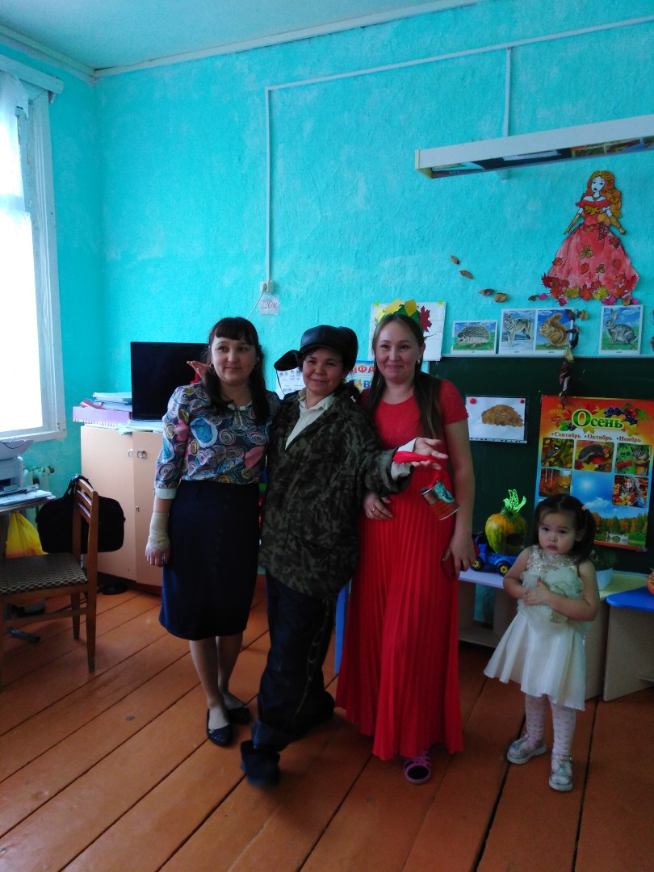

29 октября провели мероприятие - муниципальная каникулярная сессия для родителей в ГКП. Просмотр видеороликов, тестирование, работа в группах. Большое спасибо родителям за участие.
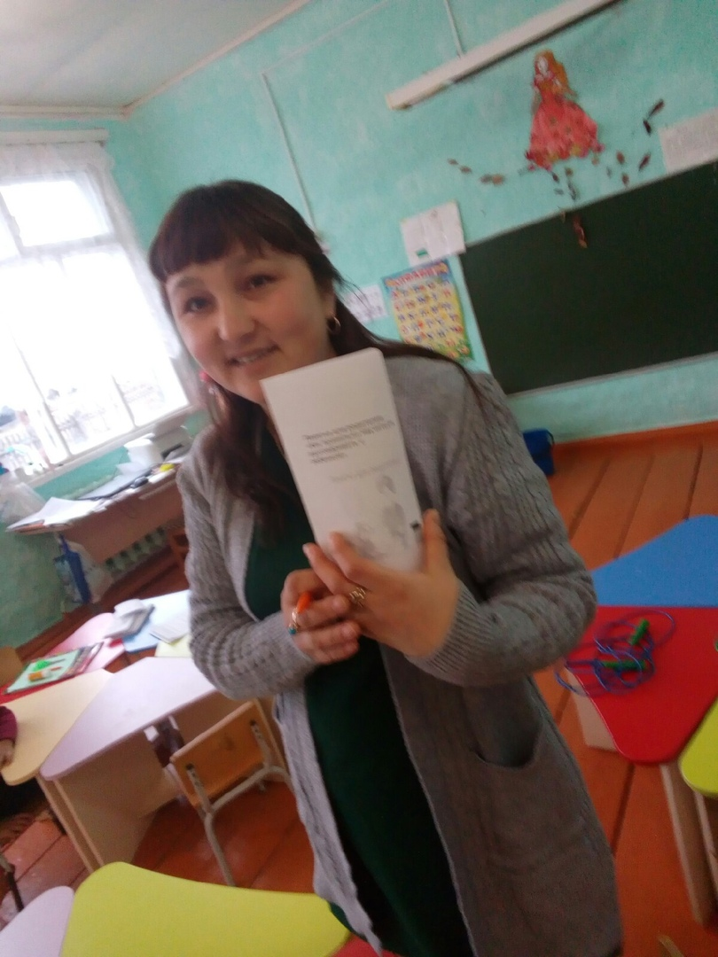

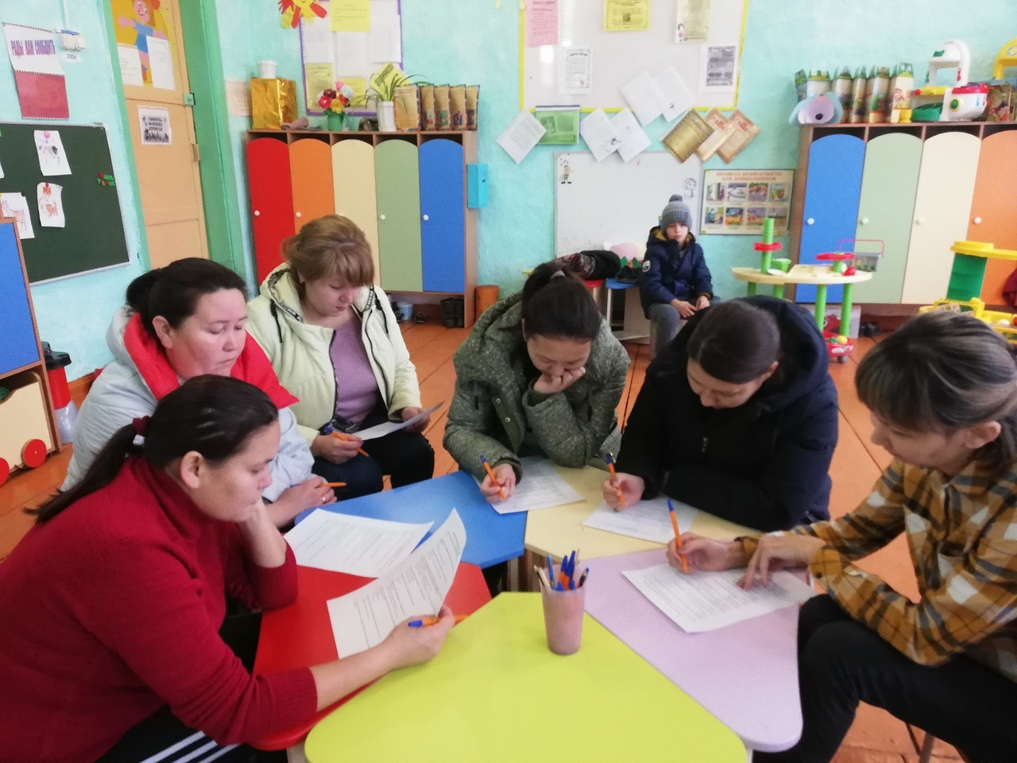
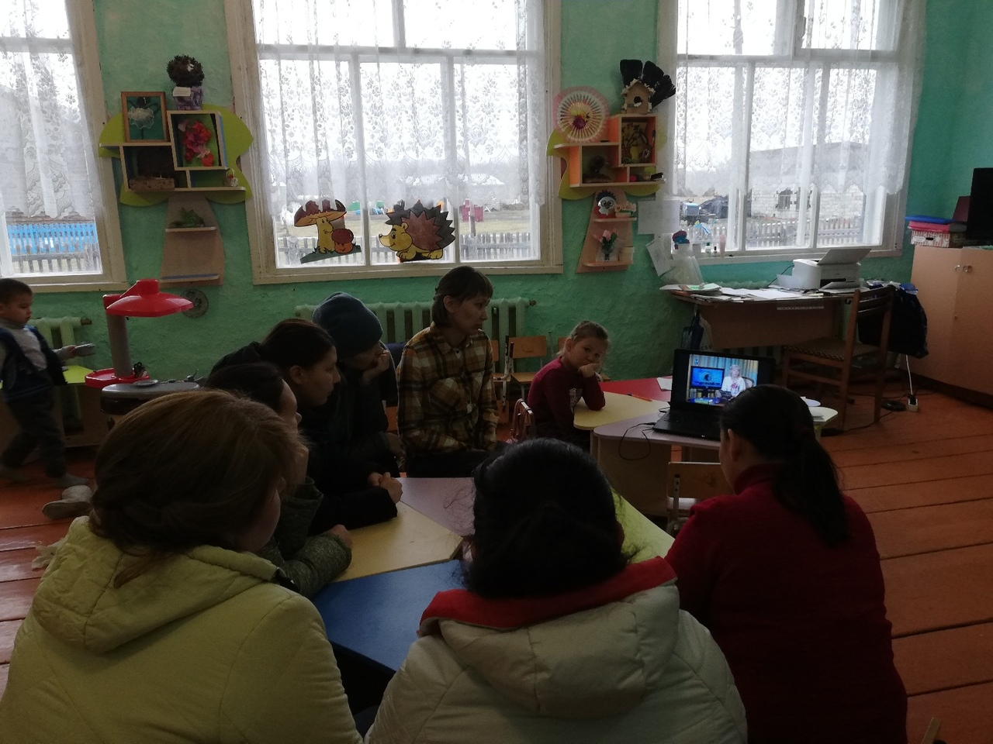

День матери 22.11.2019
МАМА - первое и самое главное слово в жизни каждого человека. Мама - это и нежный поцелуй утром, добрые мягкие руки, помощь и опора в жизни! День матери - самый трепетный осенний праздник, который отмечают в конце ноября. День матери в нашем ГКП.
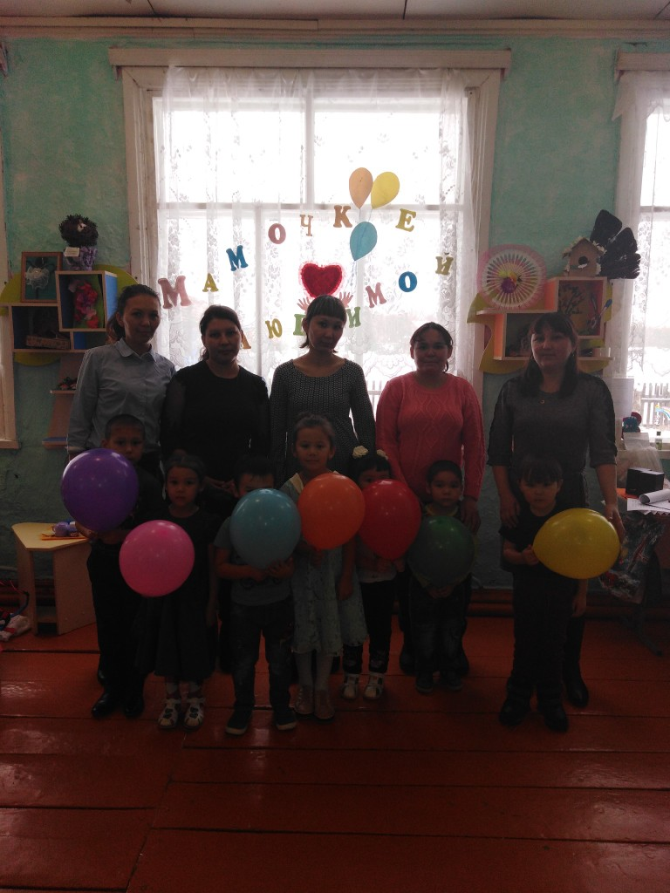

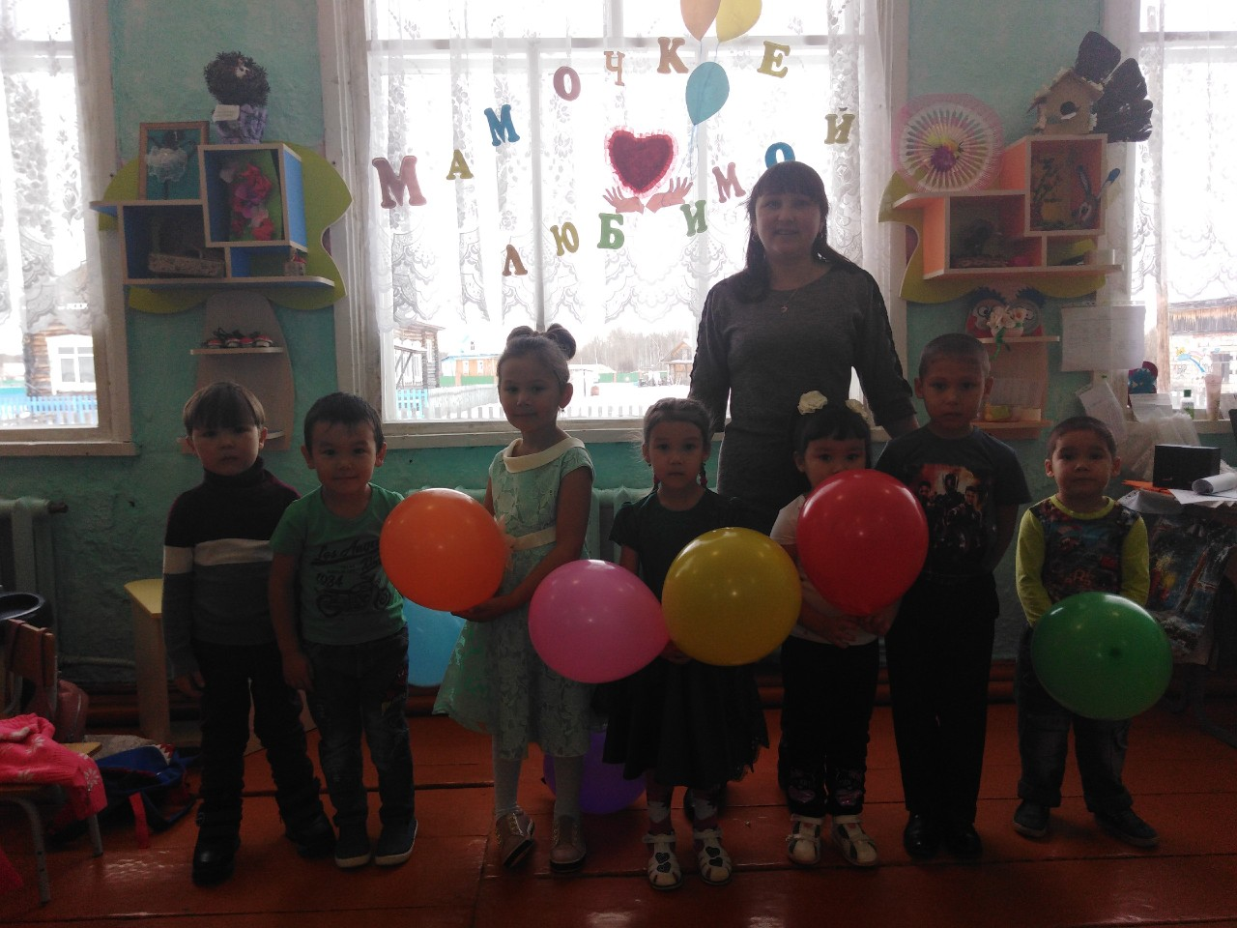
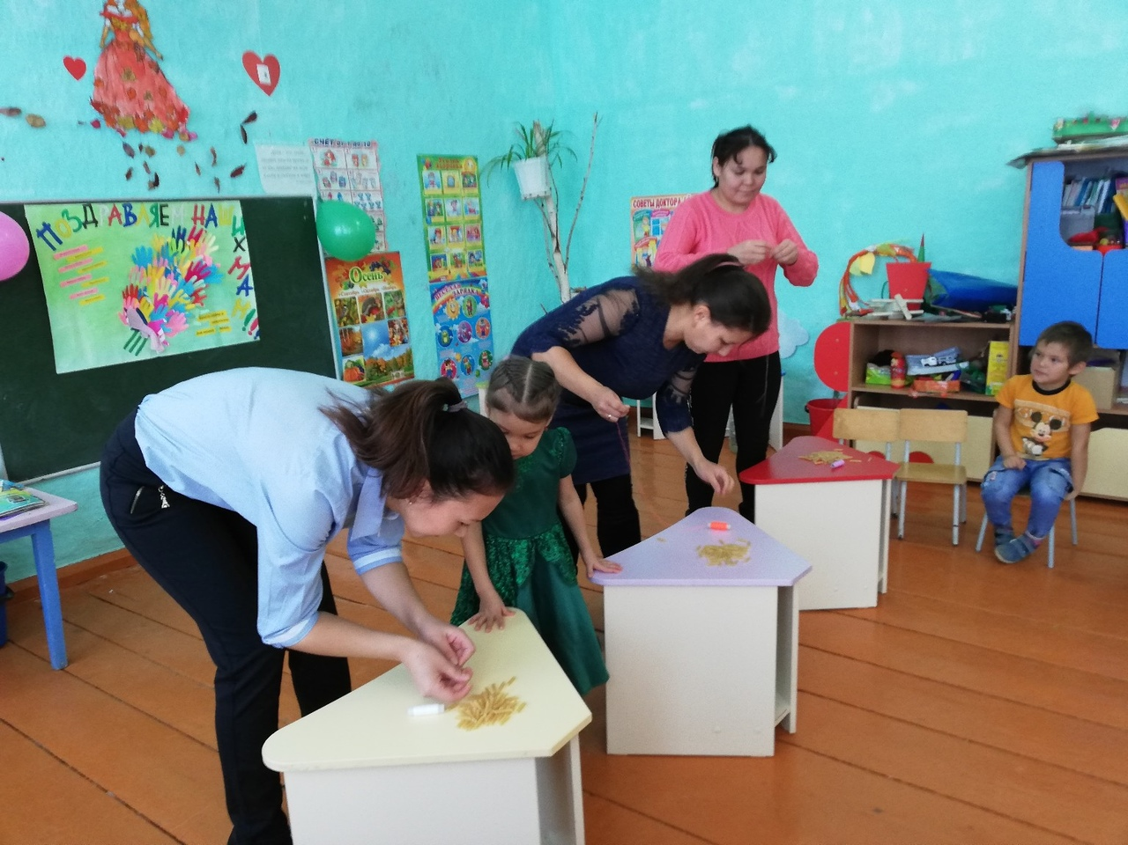
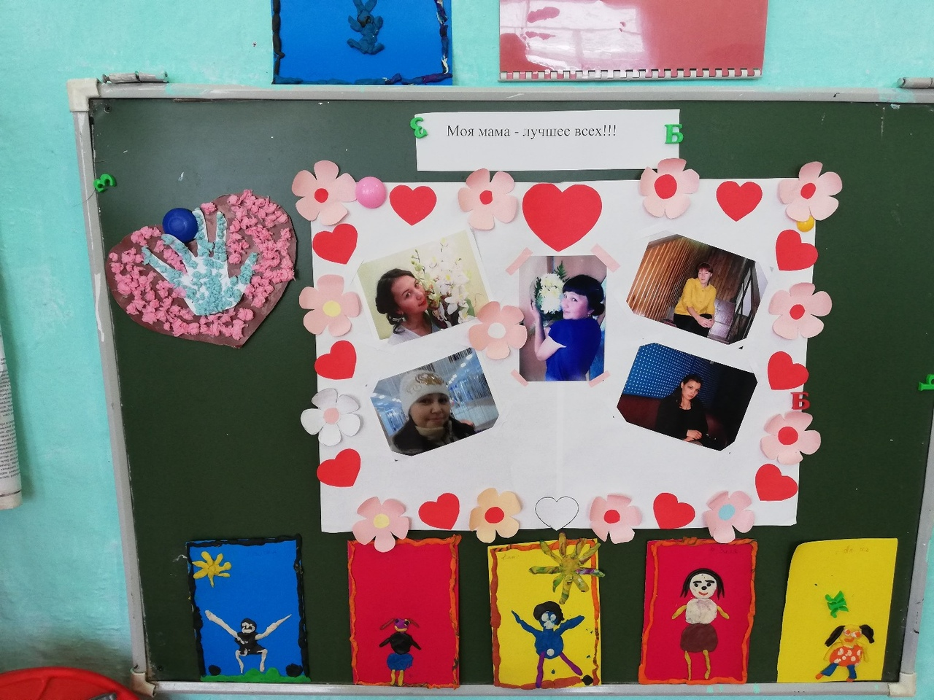
«Зима спешит к нам в гости»
Наступила зима - время холода, мороза и веселых забав. И мы с ребятами сделали кормушки для птиц.

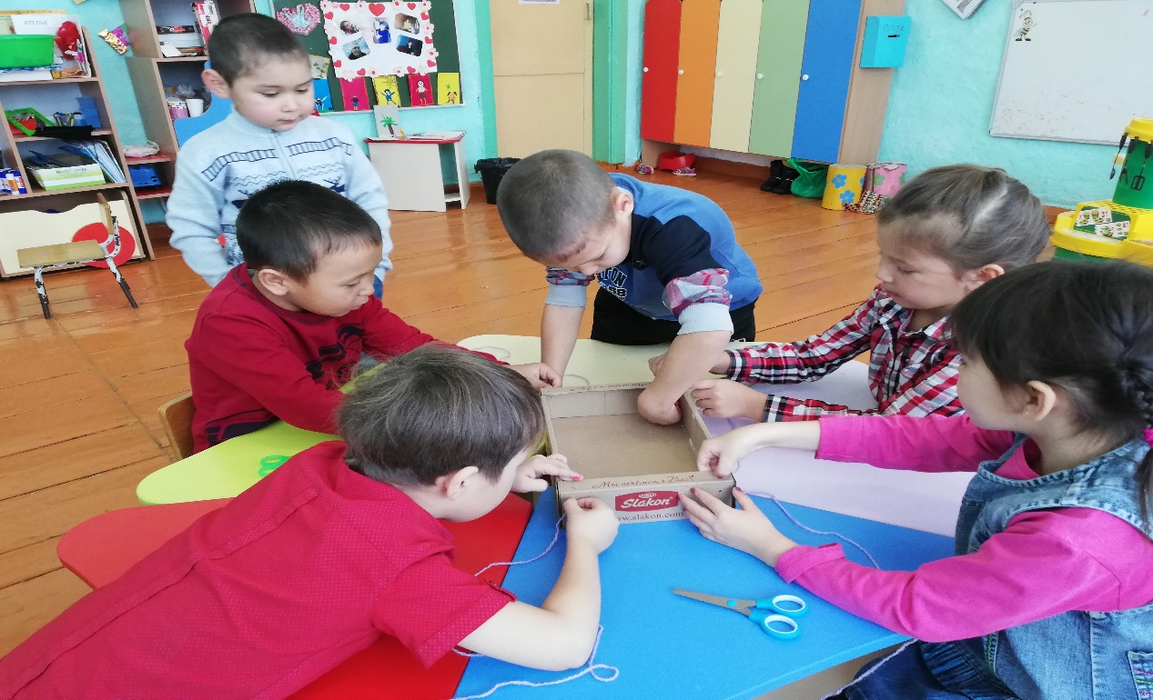
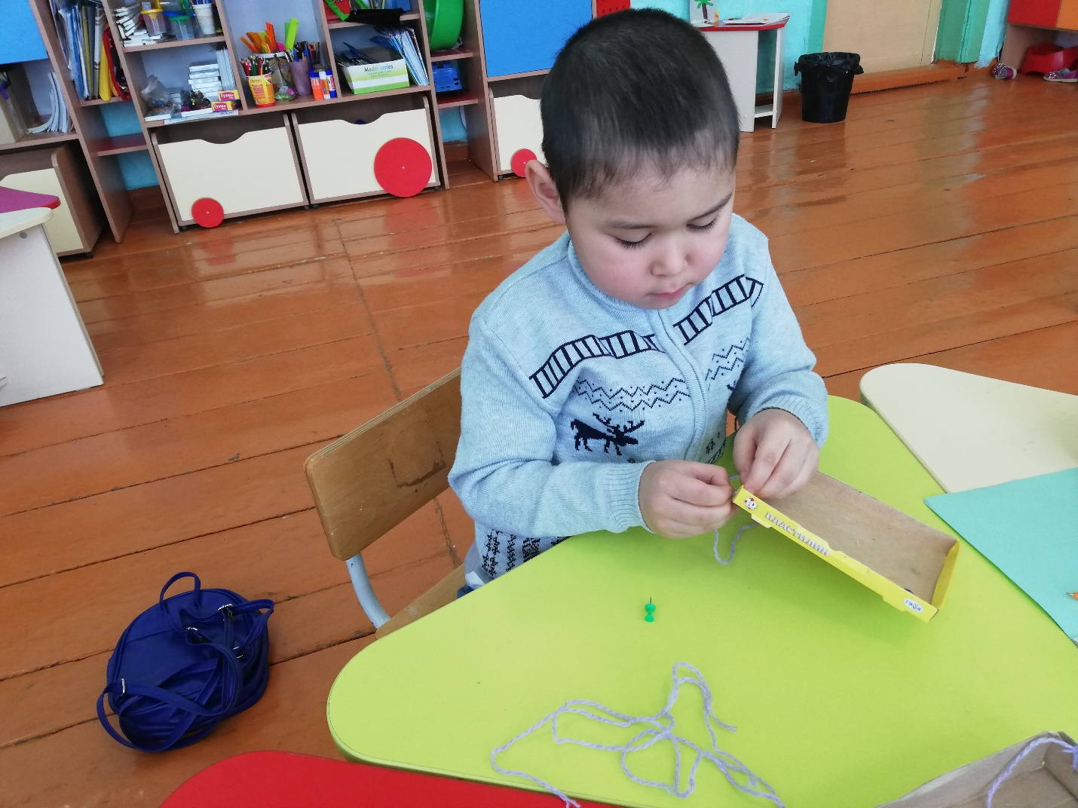

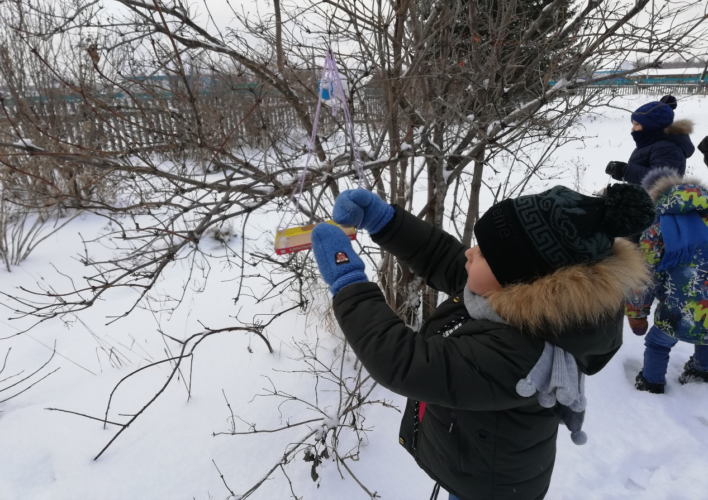

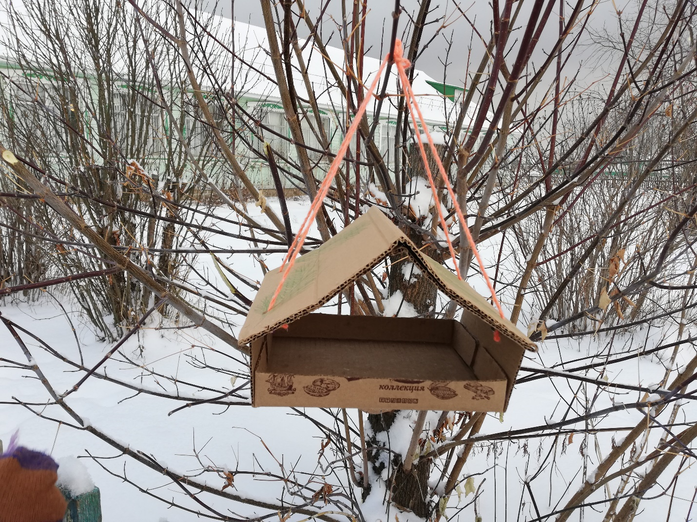

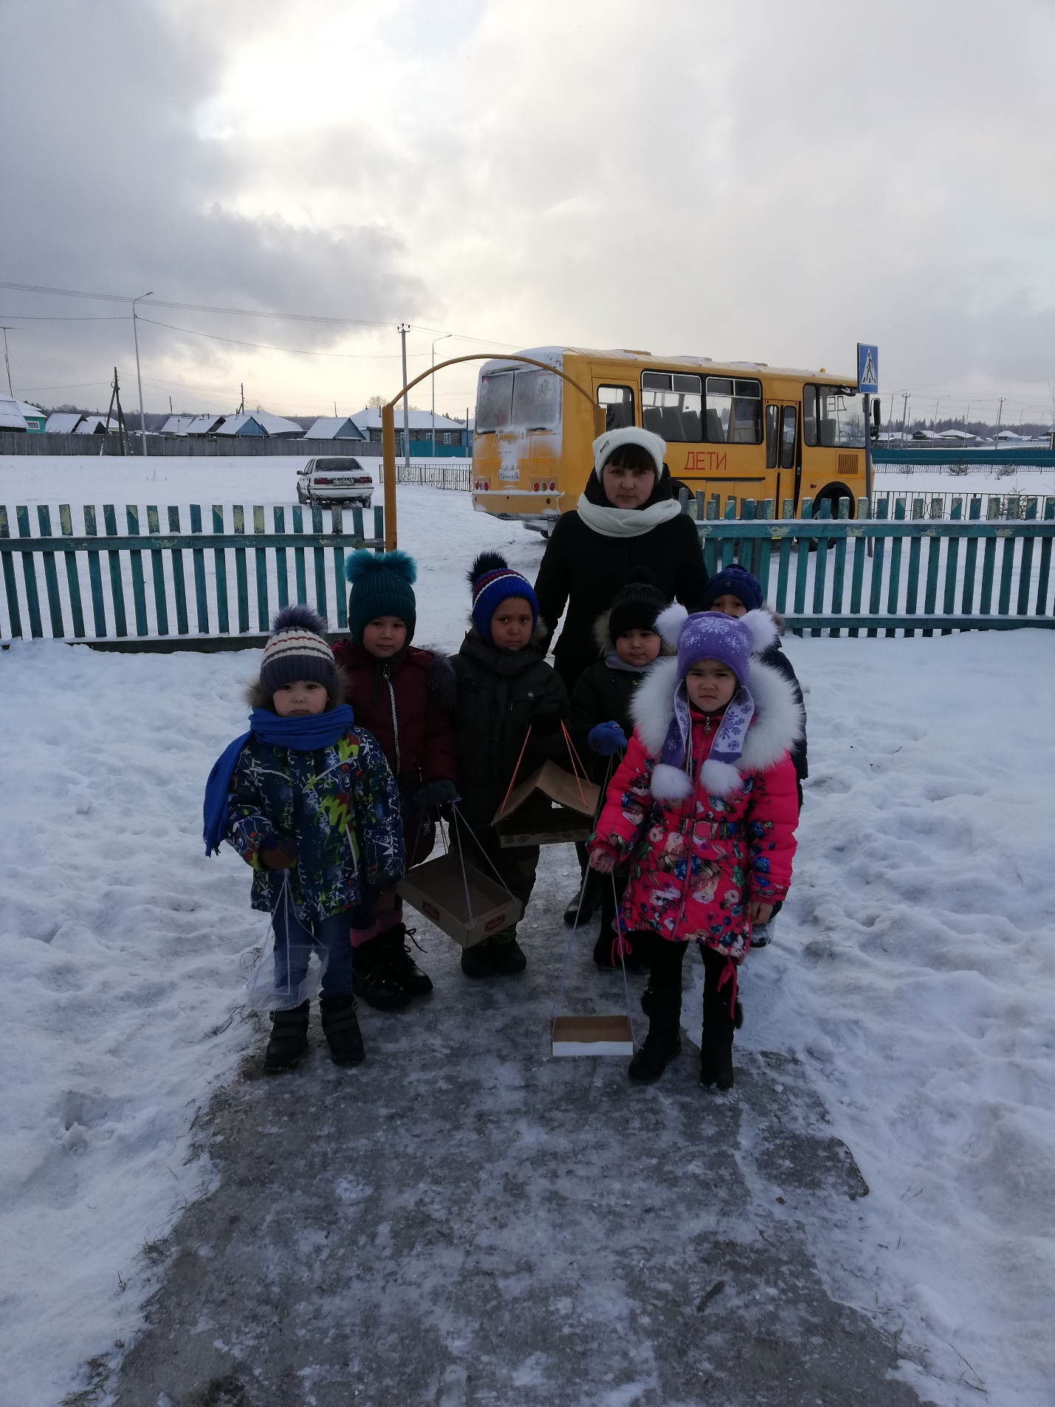

Наши новогодние стенгазеты и поделки
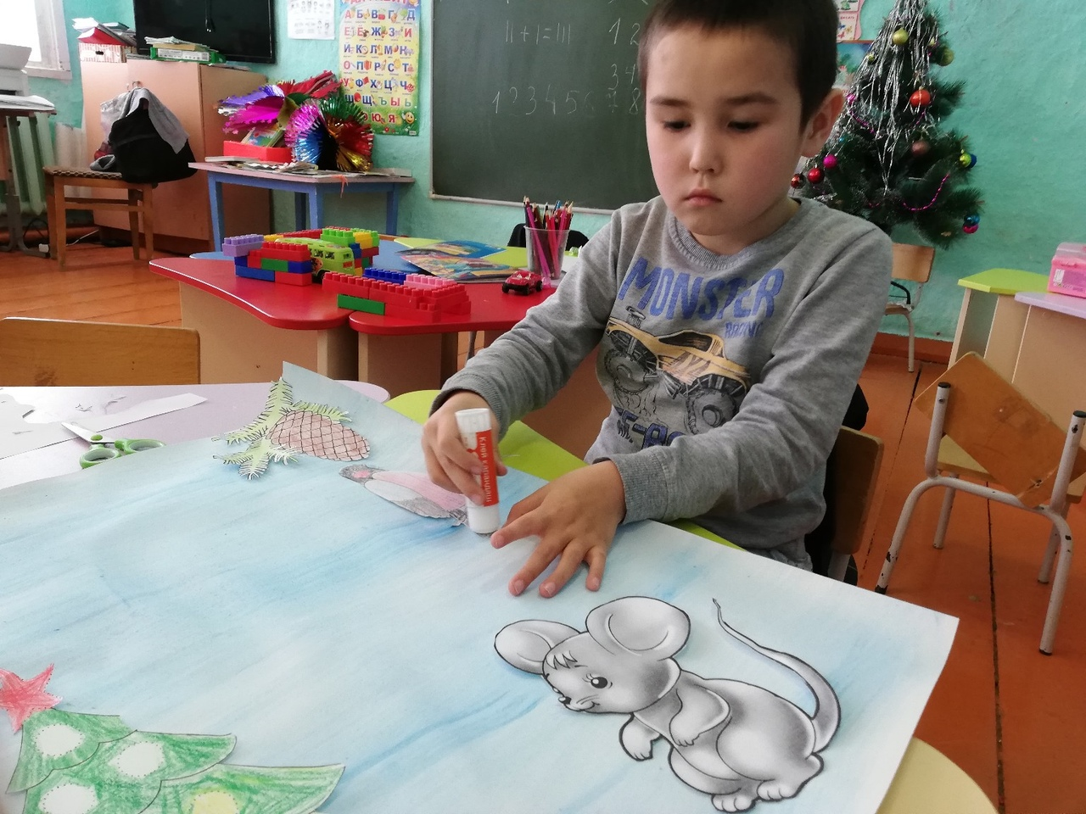

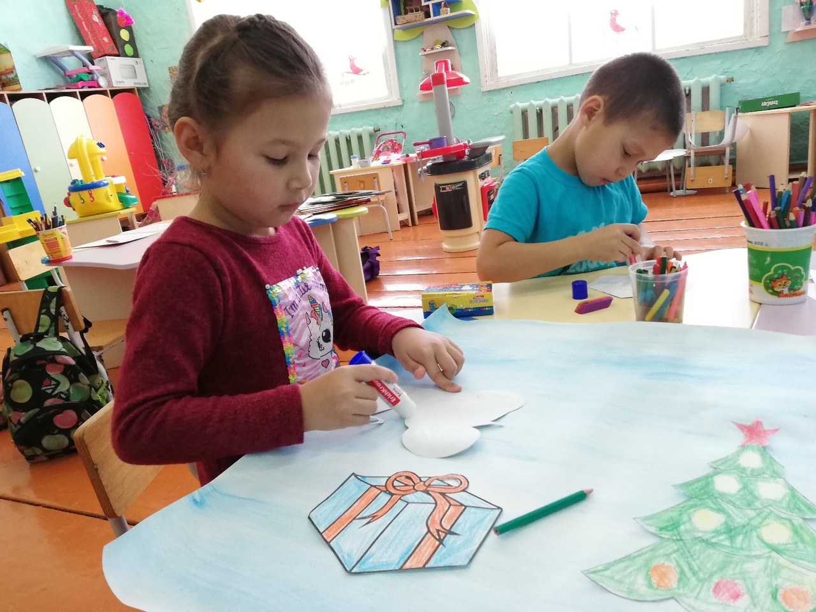

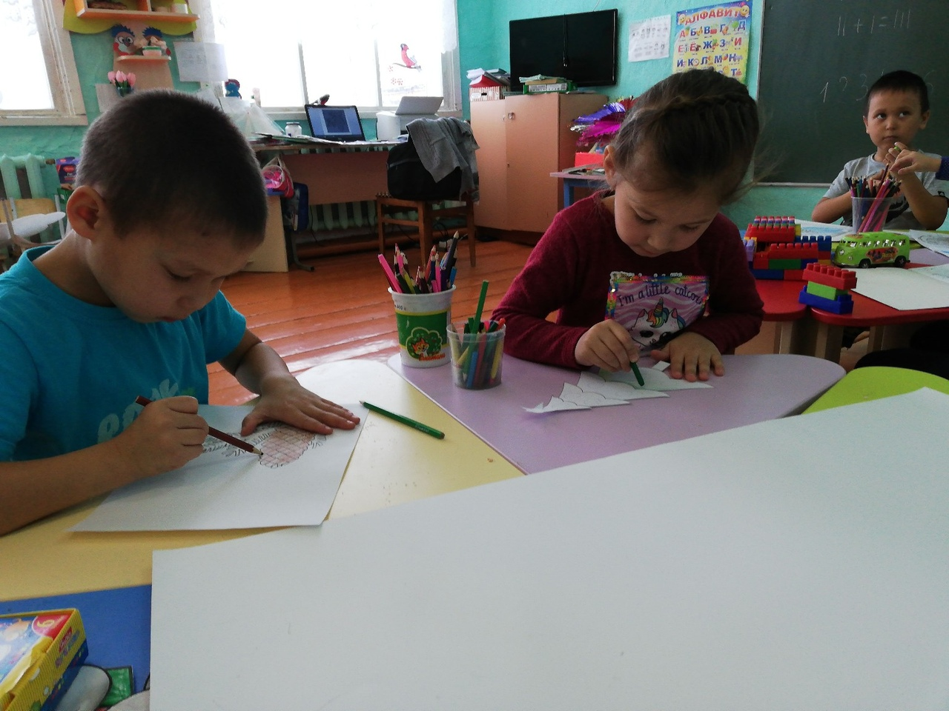

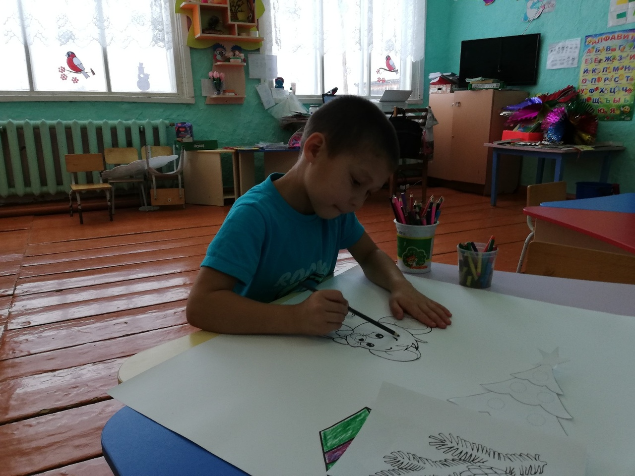

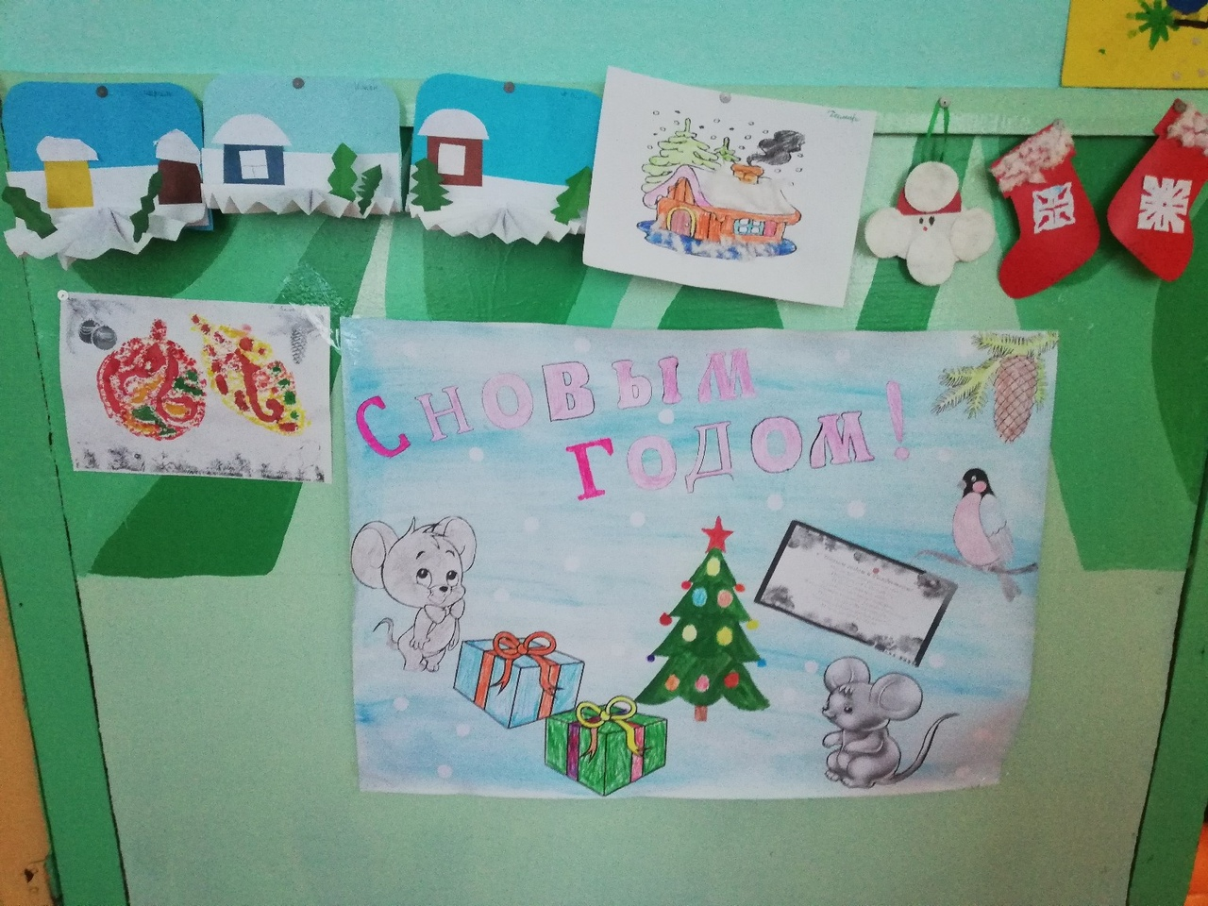

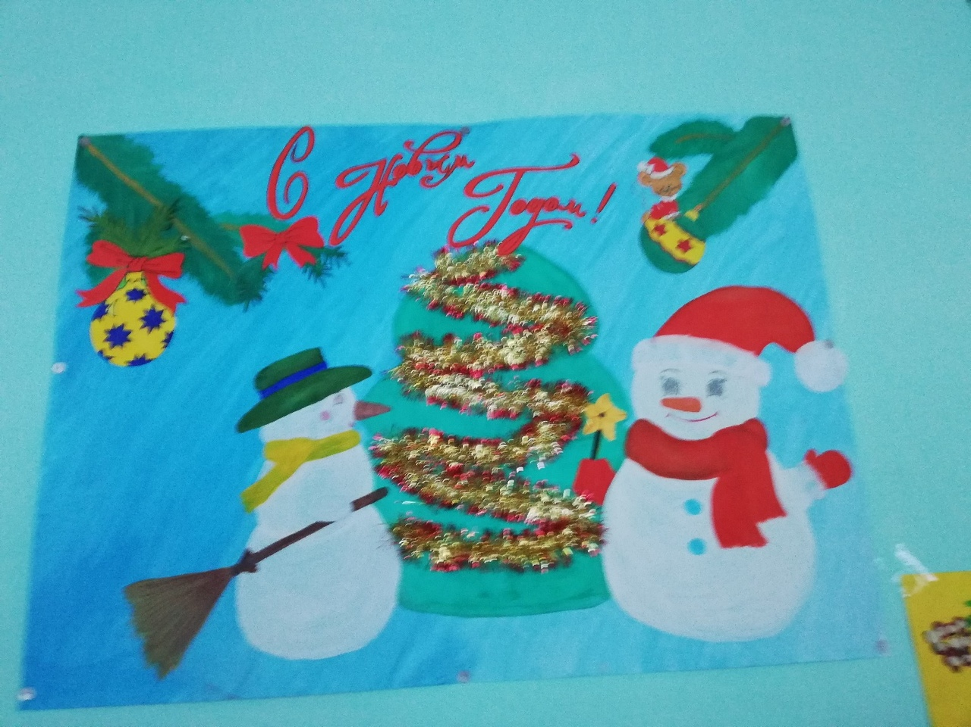

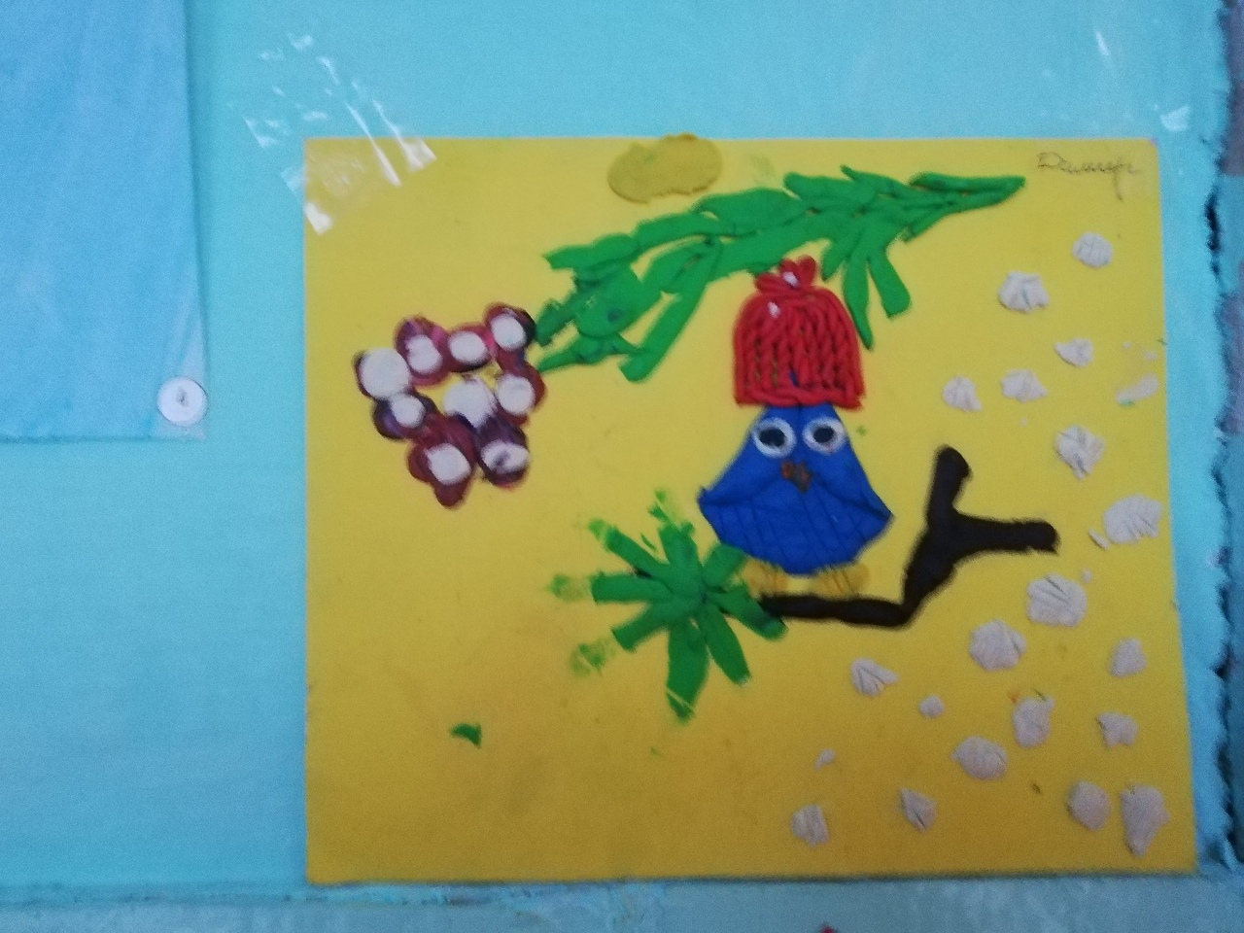

Новый год - это праздник, которого дети долго ждут, веря в сказку и чудо. Каждый год в нашем детском саду проходят праздничные новогодние утренники для наших славных малышей и их уважаемых родителей. И в этом году 26 декабря прошло. Дети погрузились в мир сказки, неожиданных приключений, песен, хороводов, танцев. Появление Деда Мороза и Снегурочки вызвало огромную радость и восторг в душе каждого ребенка. Огромное спасибо родителям.
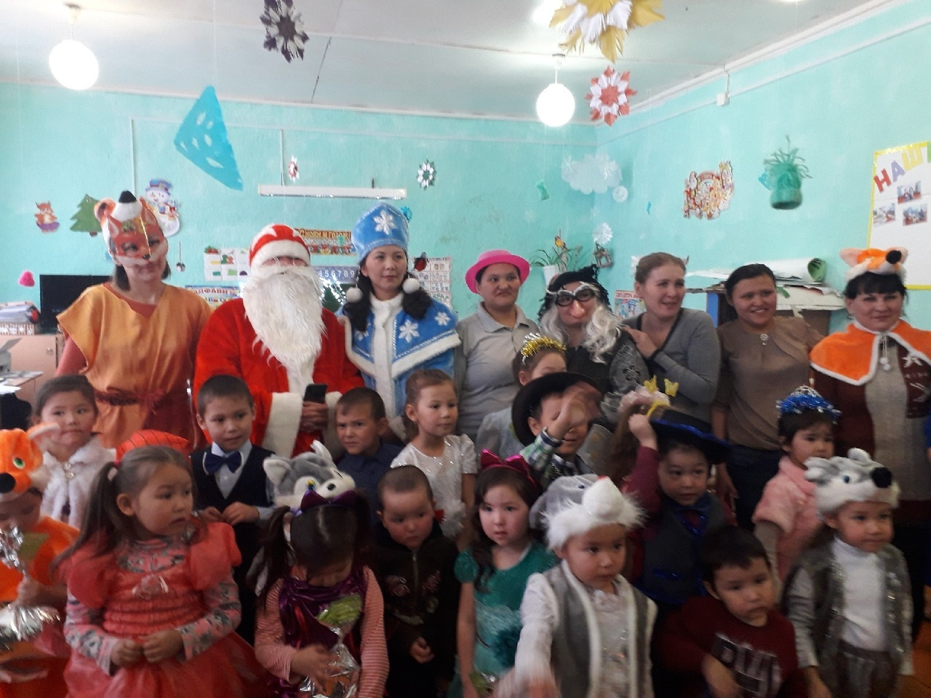
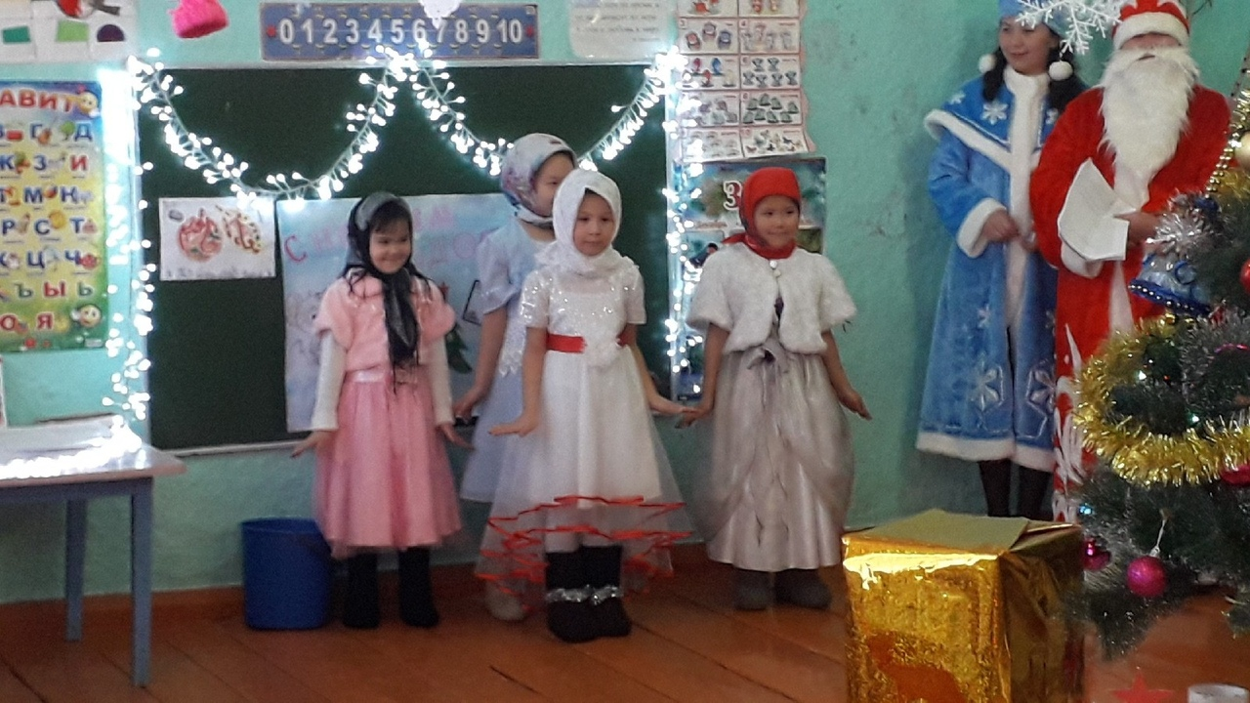

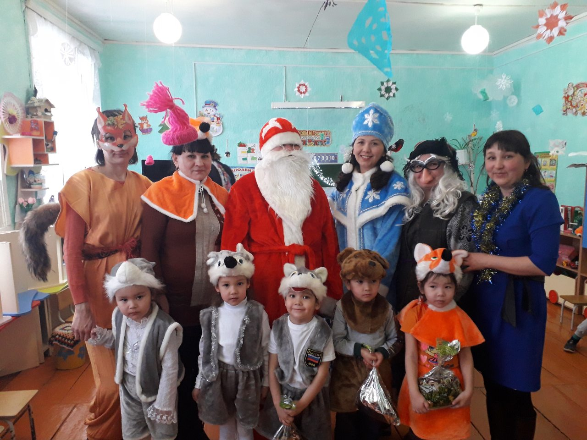
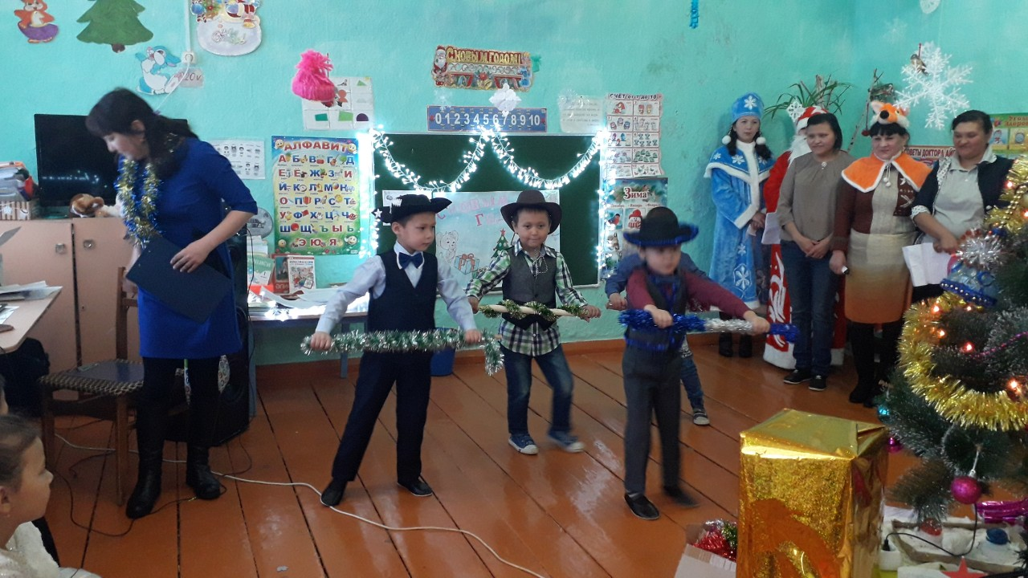

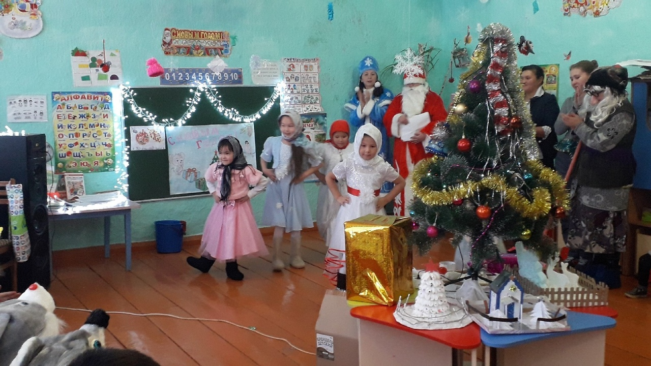

26 февраля провели воспитатели Казанской СОШ Аблазисова Ф. С, Уразова Л.Н, Абибуллина Э. Р. профориентир "Воспитатель детского сада" для выпускников 9,10,11 классов. Рассказали историю профессии, показали презентации, инсценировали сказку — переделку о жизни воспитателя, Выпускниками 9 класса подготовлен проект —​ на 8​ марта, 10 класс —​ 75 летию победы, 11 класс —​ профессия воспитателя.
"Воспитатель - это волшебник, который открывает детям дверь в мир взрослых. И от того, что знает и умеет воспитатель, зависит и то, чему и как он научит своих воспитанников"
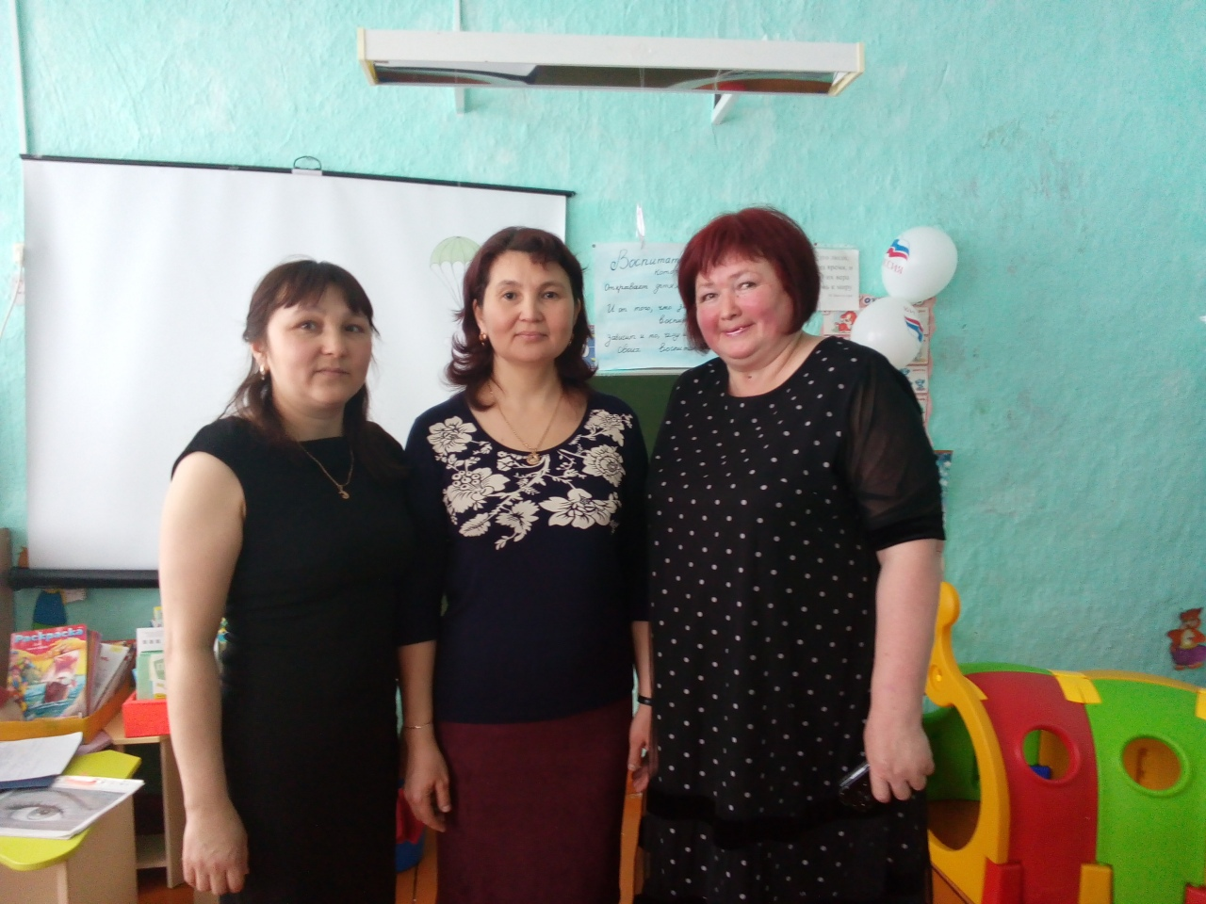
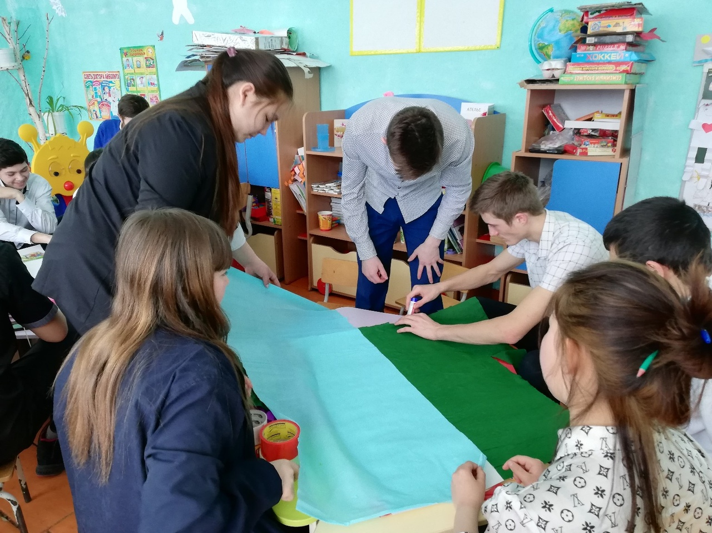
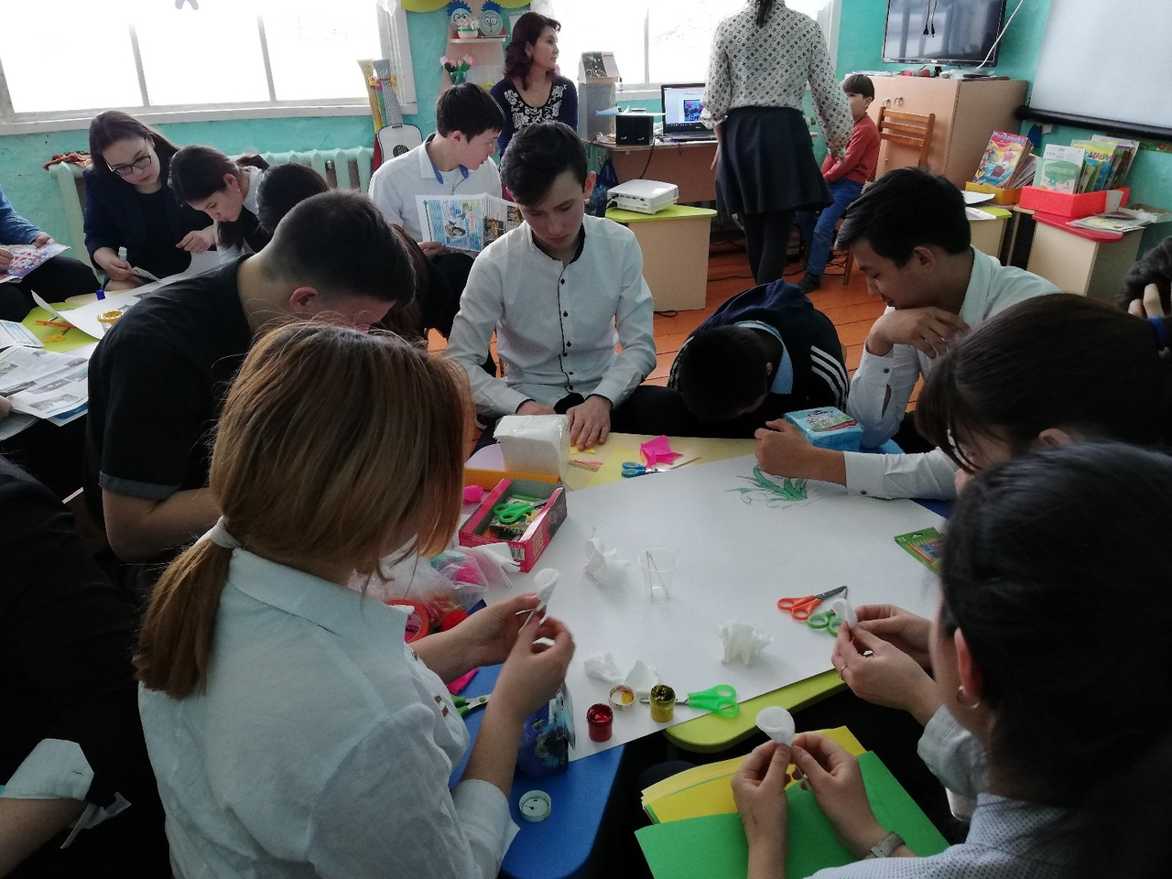
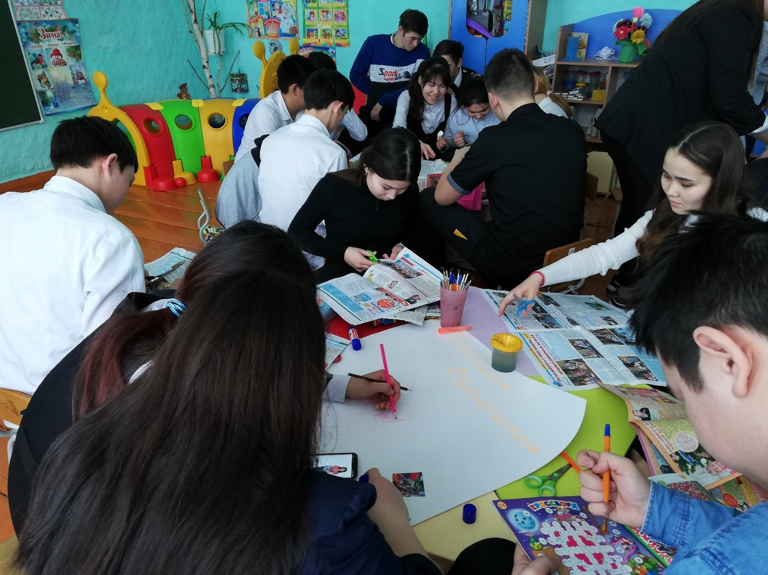

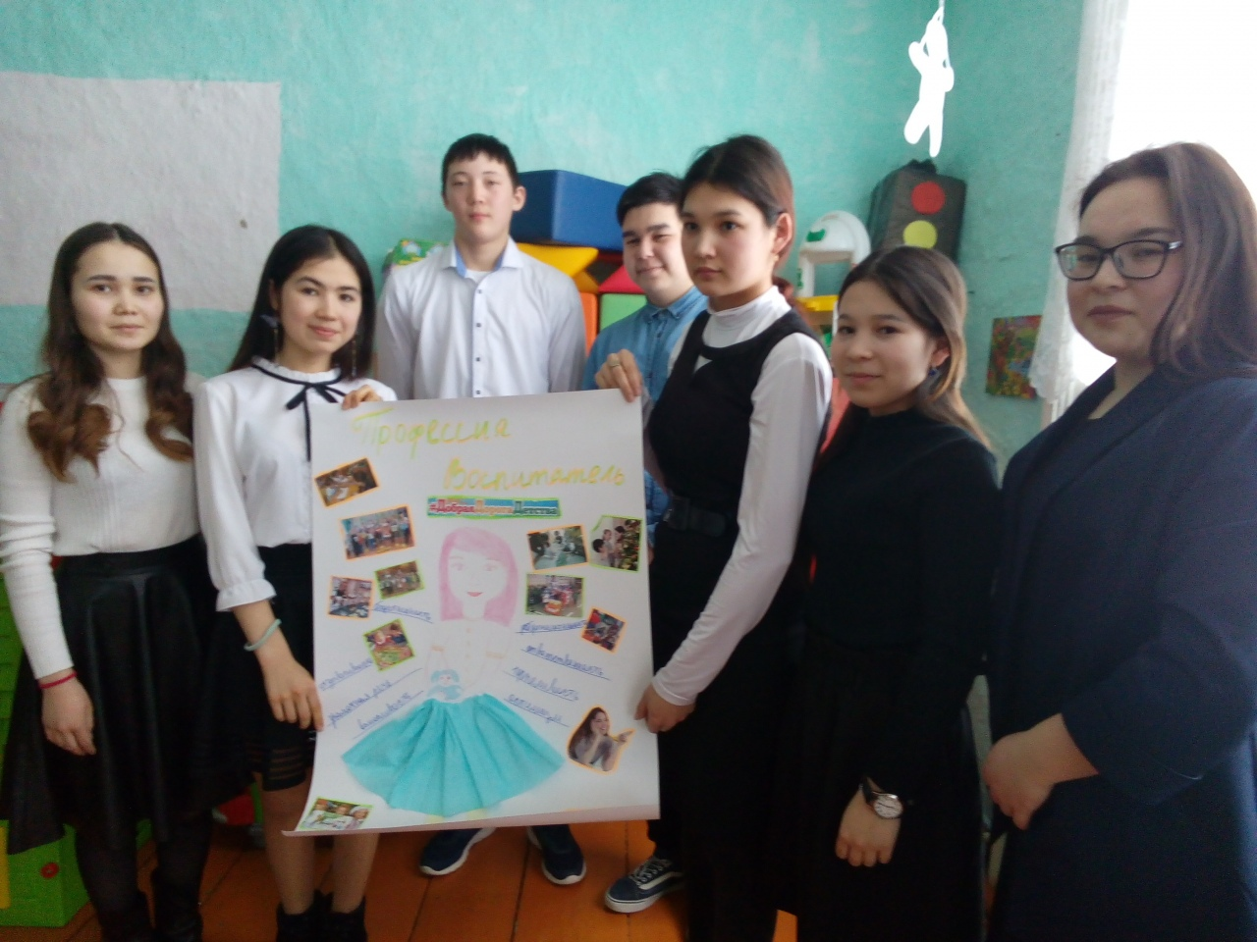
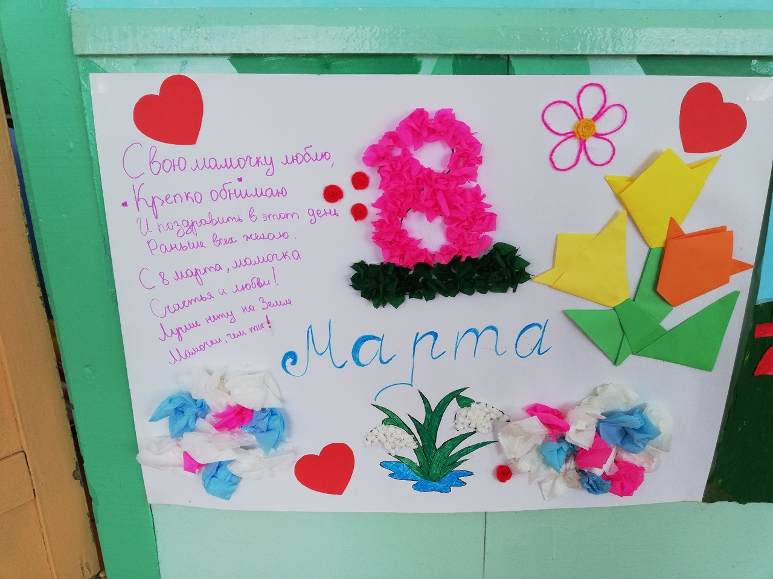
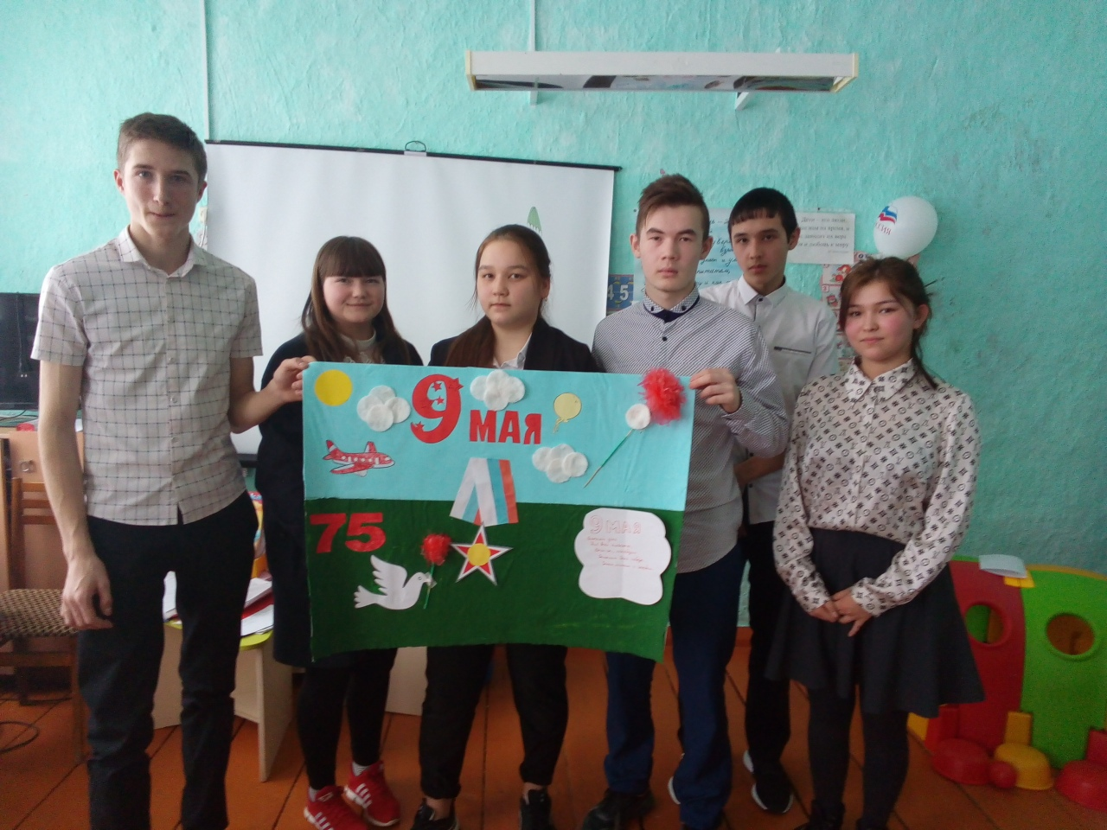

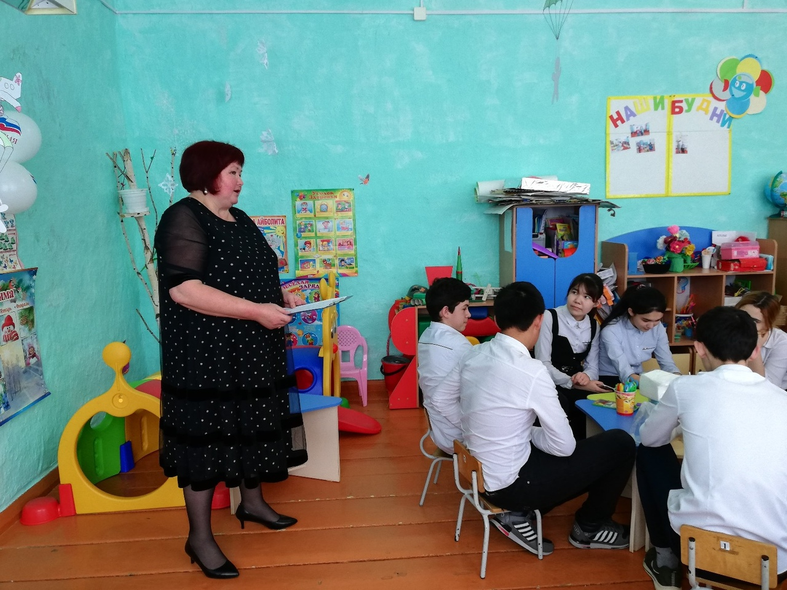
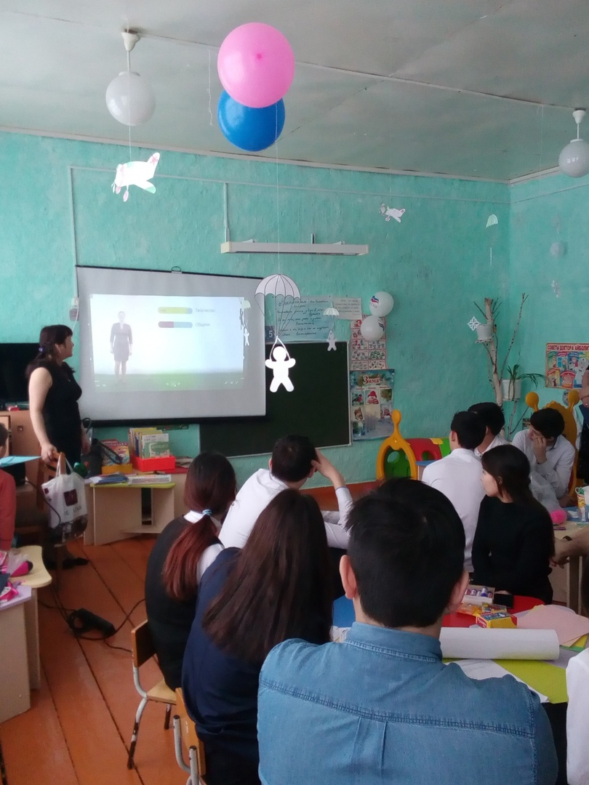

Казанская ГКП поздравляет всех мам, бабушек, учителей, девочек, с наступающим праздником весны, с Международным женским днем 8 марта! Желаем добра, счастья, любви, успехов, радостных моментов в жизни.

